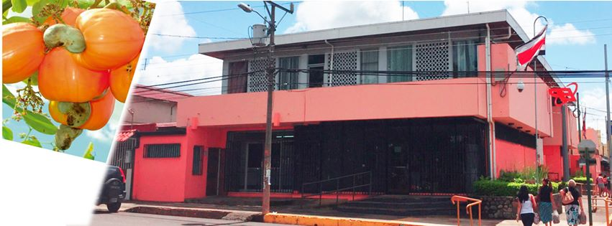
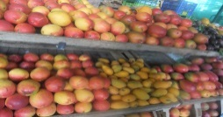
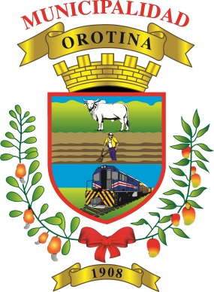
Pura Vida プラ・ビダ No.21１
コスタリカ共和国 草の根技術協力
「生活改善アプローチによる農村開発モデル事業活動報告」
No.21
2017.6.15
～倦怠期と再出発～
NPO法人イフパット 研究員 宮﨑 雅之
(現地調整員/生活改善ファシリテーター)
¿Cómo está?こんにちは。本格的に雨季の始まったコスタリカ。朝から蒸し暑く、毎日一回は雨が降ります。日中は容赦なく直射日光が降り注ぎ、10分も外にいれば焦げてしまいそうです。しかし、陽が落ち、夜になると気温が下がり過ごしやすくなります。また、年がら年中いるハエですが、この時期は特に多い気がします。屋外でお昼ご飯を食べるとなるとハエとの戦いです。食事中は常にハエとの格闘、そんな毎日を送りながら、ファシリテーターとの接触回数が減少している集落住民のモチベーションの変化に注目していきます。

■第三のグループと生活改善専従担当者の着任
待ちに待った本プロジェクトの専従職員が市役所に着任しました。Luis Miguel（ルイス・ミゲール）という23歳の青年です。23歳という若さながら、オロティナ市の若者審議会のリーダーを勤め、さまざまなイベントを仕切っています。また、日々弁護士になるための勉強もしています。今後は彼を中心にプロジェクトを進めていく形になります。市長からの信頼も厚く、オロティナ市の行事の運営に関わった経験があることから、既に市役所や他の省庁機関のファシリテーターとの人間関係も良好です。非常に明るく、好奇心旺盛で真面目ですが、生活改善アプローチに関してはゼロからのスタートなので、日本の生活改善の歴史はもちろんのこと、コスタリカの他地域で実施されている活動についても共有、指導していく予定です。
そのような中、セバディージャ村の北側に位置する第３グループ、セバディージャ・ノルテにて新たにワークショップを開始することが決定しました。第２グループであるセバディージャ村と同じ村なのですが、村の中心に川が流れているため、第２グループのある場所とは反対側に位置するところで活動することとなりました。以前、副市長が夜間授業を担当していた頃の生徒を中心に参加者を募りました。また、同村に住むルイスの知人男性の協力を得て、第一回ワークショップ開催の声掛けをしました。
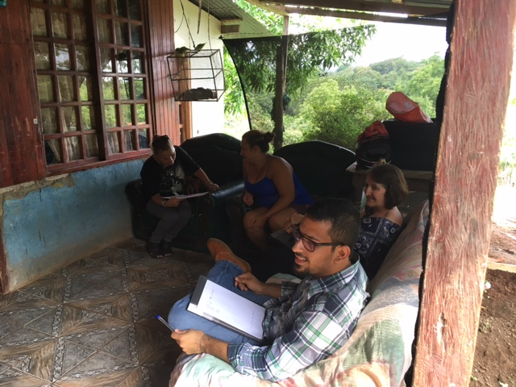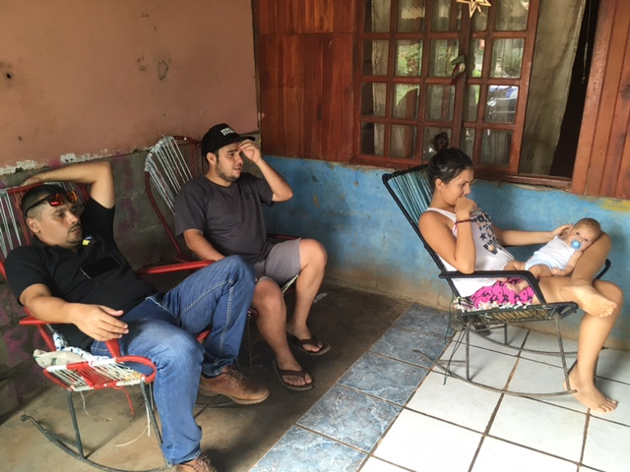
■栄養についての勉強会
サンタリータ村及びセバディージャ村で改善したいテーマとして挙がっている「健康」、その一環として、身体的健康を保つための勉強会を開始しました。ここであえて、身体的健康と表現したのは、ファシリテーターの中に心理学を勉強した市役所職員がおり、健康には精神的健康と身体的健康の２種類が分類することができるとのことで、このように表現させて頂きました。身体的健康と言っても、非常に初歩的なことで、日本の家庭科の授業で学ぶようなことをコスタリカの文化と融合させた内容にアレンジして、勉強会を実施しました。食品は３つグループに分けることが出来ますよというところから始まり、水分、砂糖、油、塩、カロリーとは何ぞや？その機能や何のために摂取する必要があるのか説明しています。例えば、習慣化していて無意識に使用する炊飯時に添加する塩、フライパンに塗布する油の量、食事と一緒に摂取をするジュースやコーヒーに含まれる砂糖、といったようなことを例に挙げ、あなたの家ではどうですか？と問いかけています。やはり習慣化していることに、疑問を持つことやそこに何か問題があるかもしれないと気付くことはなかなか難しいです。しかし、その仕組みや「何のために？」を確認することで、自ずとどんな行動を取ることが最適か見えてきます。また、すんなりと改善活動に移ることが出来ます。
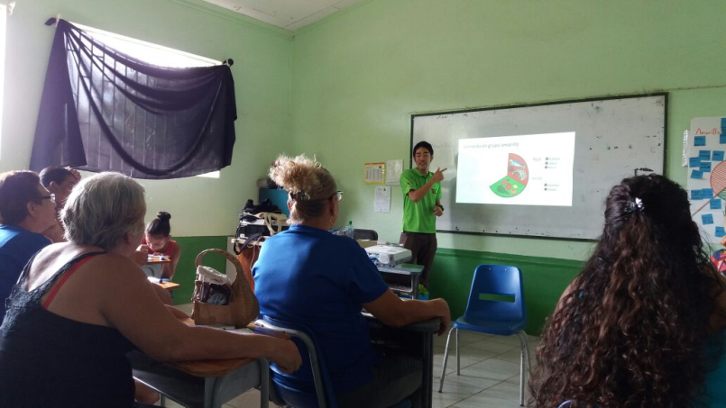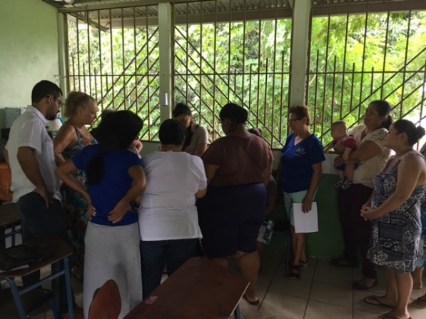
■有機肥料ぼかしの作成
農牧省のJavier（ハビエル）の協力のもと始まった家庭菜園プロジェクトですが、サンタリータ村のグループ員は座学を受講しながら、各家庭にて家庭菜園作りがスタートしました。今回は直接地面に植える方式ではなく、木材で作った大きなテーブルのようなものに土を入れ、栽培をする方法で住民は野菜作りを開始しました。この木材は市役所の職員が市の工務店で使用しなくなった木製パレットを調達して住民に配布しました。木製パレットの解体、最組立ては旦那さんや男手を借りて、作成したようです。中には土日に旦那の重い腰を動かすのに苦労した女性もいたようです。しかし、一度作業を始めると旦那本人が一番楽しんでいた家族もありました。
また、グループ活動の一環として有機肥料ぼかしの作成も行いました。ハビエルが必要材料を伝え、グループ員自身が材料の調達を行いました。肥料作成場所についても、住民女性が自宅の空き地を提供してくれました。肥料作成の第一ステップである混合については、集まれるグループ員が全員集まり実施、その後の3日毎のかき混ぜる作業についてはグループ内で当番制にして、最終的に各自が大きなバケツ一杯分のぼかし肥料を持って帰ることが出来ました。
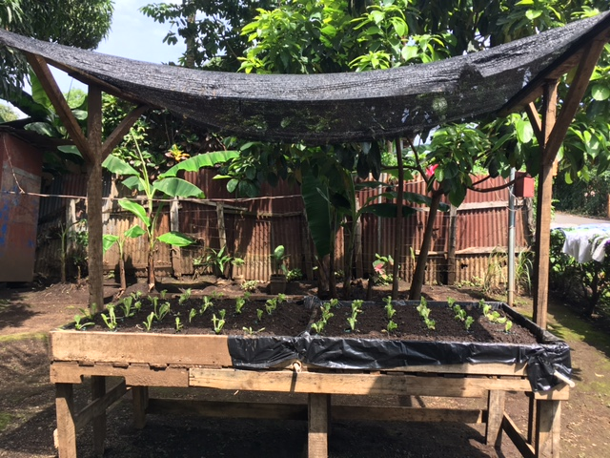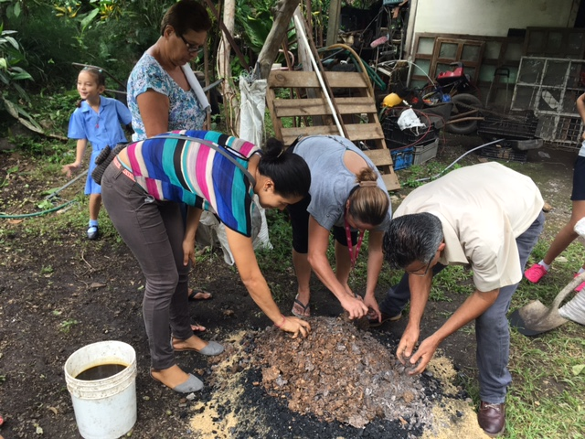
個人活動、グループ活動が再度活発化した結果、サンタリータ村の住民に活気が戻って来ました。それではまた、次号でお会いしましょう！¡Hasta pronto!(アスタプロント)

